Nabízíme k prodeji vozidlo CAS 25 – RTHP, rok výroby 1983, vozidlo je v současné době zařazeno do IZS, akumulátory z r. 2008, v roce 2013 výměna všech pneu, oprava kabiny pro mužstvo, výměna spojky, v roce 2014 oprava převodovky.
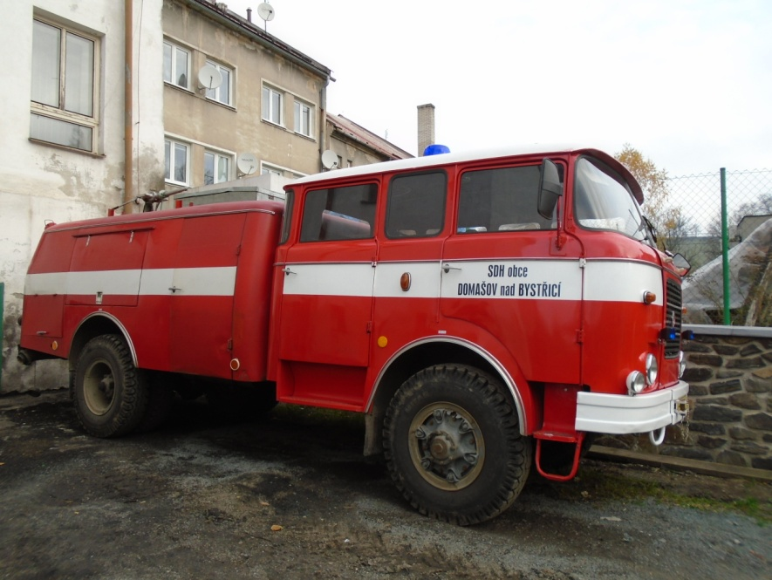
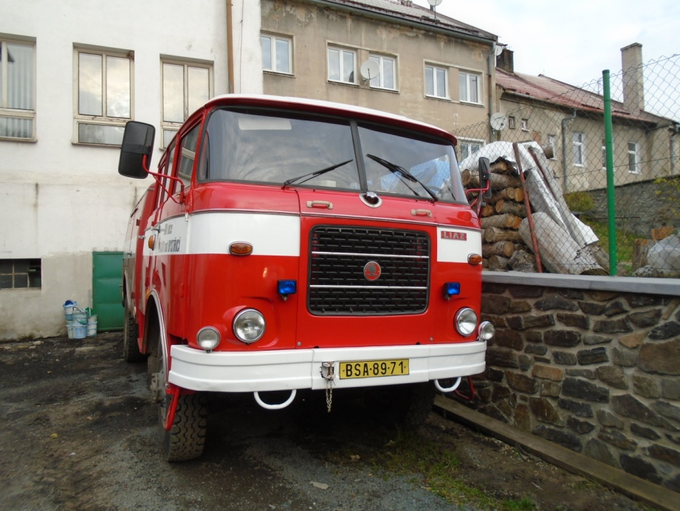
Vozidlo je provozuschopné, STK platná do 8. 8. 2018. Vozidlo odpovídá stáří a provozu. Cena dohodou. Nabídky zasílejte na adresu: Obecní úřad Domašov nad Bystřicí, Náměstí 35, 783 06 Domašov nad Bystřicí do 22. 11. 2017 do 10:00 hodin.
Informace na tel.: 731955844

